Græskarpandekager med chokoladesauce
200 g græskar kød i tern
1 spsk. smør
3½ dl mælk
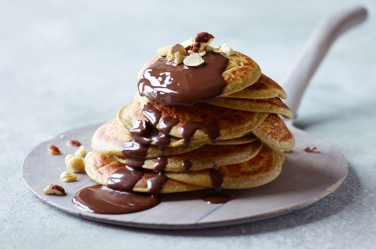
2 æg
4 dl mel (ca. 250 g)
1½ tsk. bagepulver
2 tsk. kardemomme, stødt
1 tsk. kanel, stødt
½ tsk. allehånde , stødt
½ tsk. ingefær, stødt
2 spsk. sukker
1 nip salt
Lidt smør eller olie
Chokoladesauce:
- 2 dl piskefløde
- 100 gram mørk chokolade
- Lidt ristede hasselnødder
Fremgangsmetode:
- Skær græskarkødet i tern og kog dem helt møre i usaltet vand. Dræn vandet fra dem og blend dem med en smørklat. Lad pureen køle lidt.
- Pisk mælk og æg sammen. Pisk græskarpureen sammen og pisk æggemassen i. Bland hvedemel, bagepulver, kardemomme, kanel, allehånde, ingefær, sukker og salt sammen og pisk melblandingen sammen med græskar og æg.
- Smør en pande med olie eller smør og steg små pandekager på den varme pande. De er klar til at blive vendt, når de bobler fint i overfladen. Vær opmærksom på at disse pandekager kræver lidt længere tilberedningstid end almindelige pandekager.
- Kom chokolade i en kasserolle og lad chokoladen smelte. Pisk fløde i og lad saucen akkurat komme op og koge.
- Servér pandekagerne med chokoladesauce og ristede nødder

